DB-632 制冷机组技能实训装置
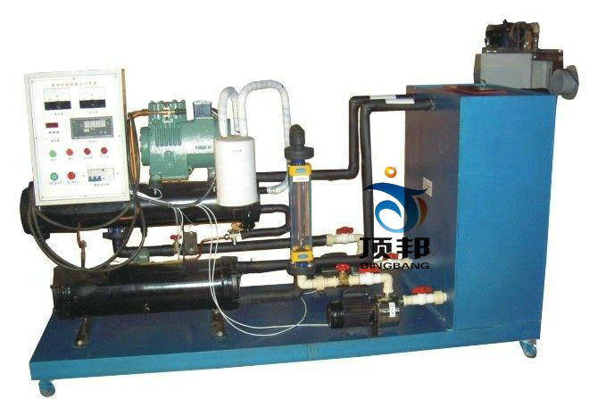
DB-632制冷机组技能实训设备是应用在中央空调或大功率的制冷设备。它采用半封闭式压液机组，冷凝器设备采用水冷降温方式，蒸发器采用冷冻水作为媒介传导配电柜采用与机组组合的方式。在配电柜上可以清晰的反映出，电压电源值，数显温控仪可以实时的反映各个检测点的温度，压力表可以真实的反映出当前高低压系统的压力数值，电气系统采用逻辑控制功能，可以有步骤的控制各个系统的正常工作。
技术参数：
1.输入电源：三相四线 380V 50Hz
2.安全保护：具有漏电压、电流保护装置，安全符合国家标准。
3.制冷压缩机组
功率 3PH 制冷量 4.58KW 冷凝器 28平方
排气量 9.84立方/h 电源 380V
主要功能：
该制冷机组实训设备采用大功率实物制冷机组，通过现场操作可使学生直观地了解制冷机组的工作流程，培养学生以下操作技能;
1、进行制冷机组原器件的识别。
2、电气接线操作，掌握制冷机组系统的外部接线方法。
3、系统的故障识别：可通过各种系统中专设的故障阀门人为制造系统故障，通过故障现象和高低压，电流等表计参数进行故障判断。
主要配置：
移动式支架（底部装有脚轮）、压缩机、蒸发器、冷凝器、干燥过滤器、储液器、电压表、电流表、高低压控制器、压力表、温控系统、总控箱等。

